Отлов безнадзорных животных

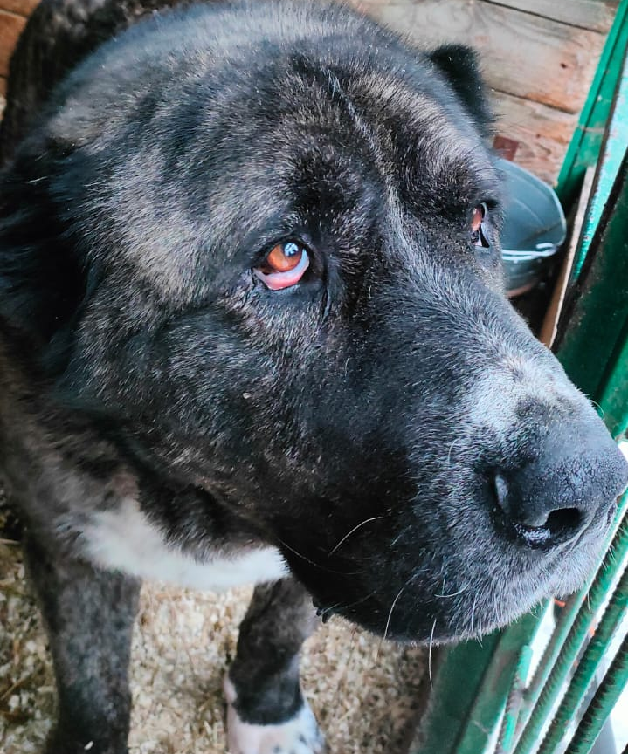 | ул. Коломенская, вл.2  16.01.2024г.
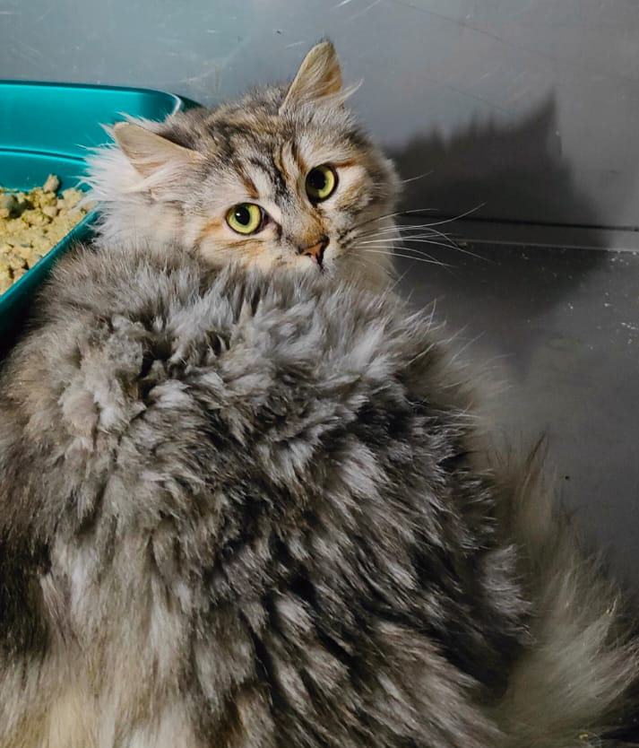 | Варшавское шоссе, д.85, к.1  16.01.2024г.
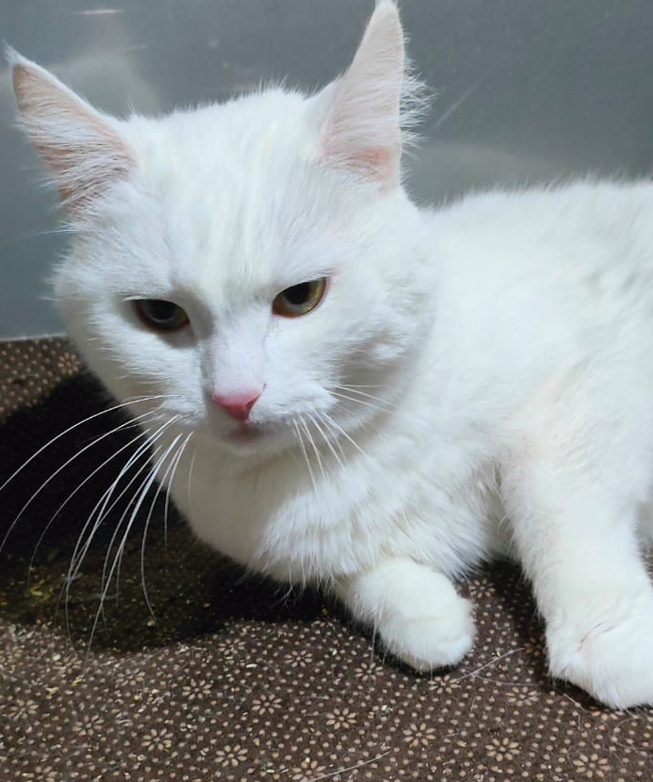 | Варшавское шоссе, д.85, к.1  16.01.2024г.
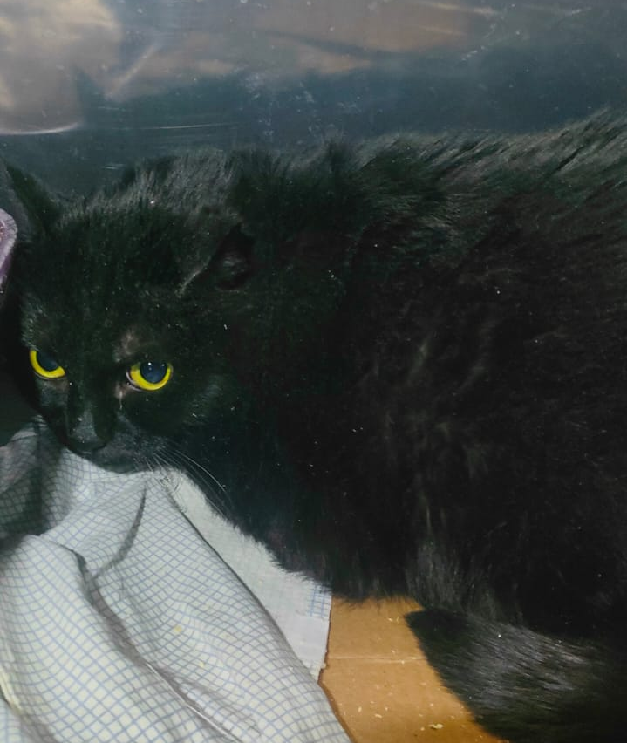 | Варшавское шоссе, д.85, к.1  16.01.2024г.
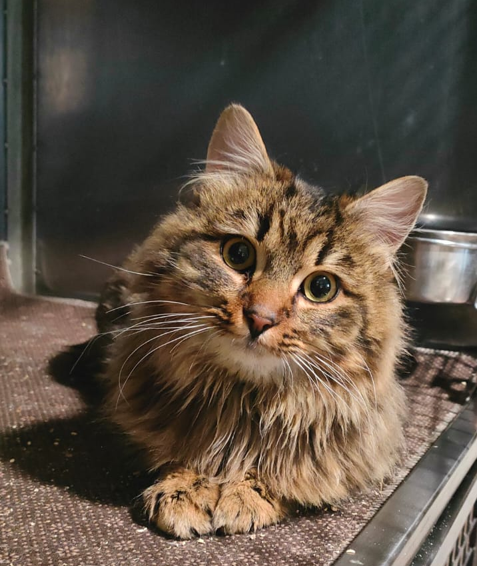 | Варшавское шоссе, д.85, к.1  16.01.2024г.
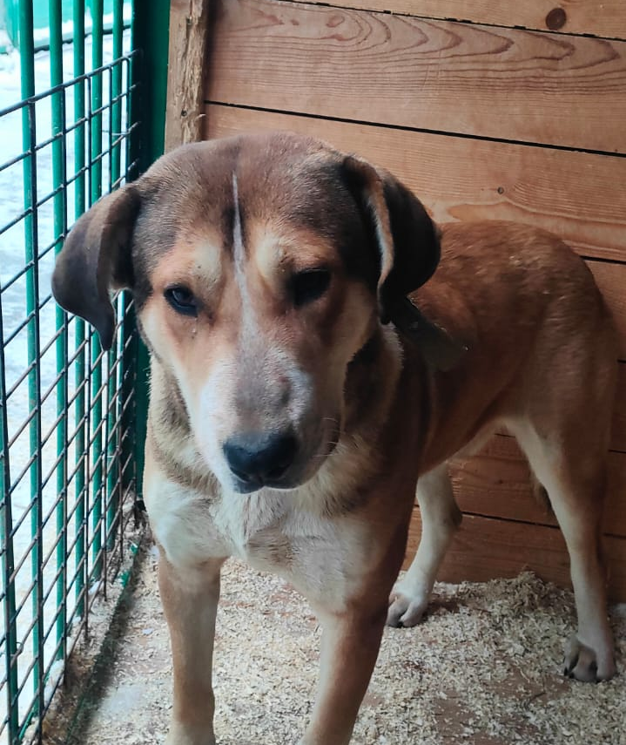 | ул. Котляковская, д.12  16.01.2024г.
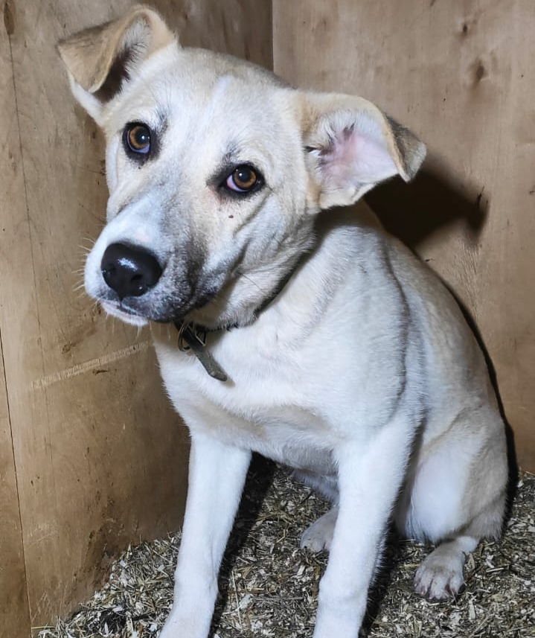 | ул. Котляковская, д.12  16.01.2024г.
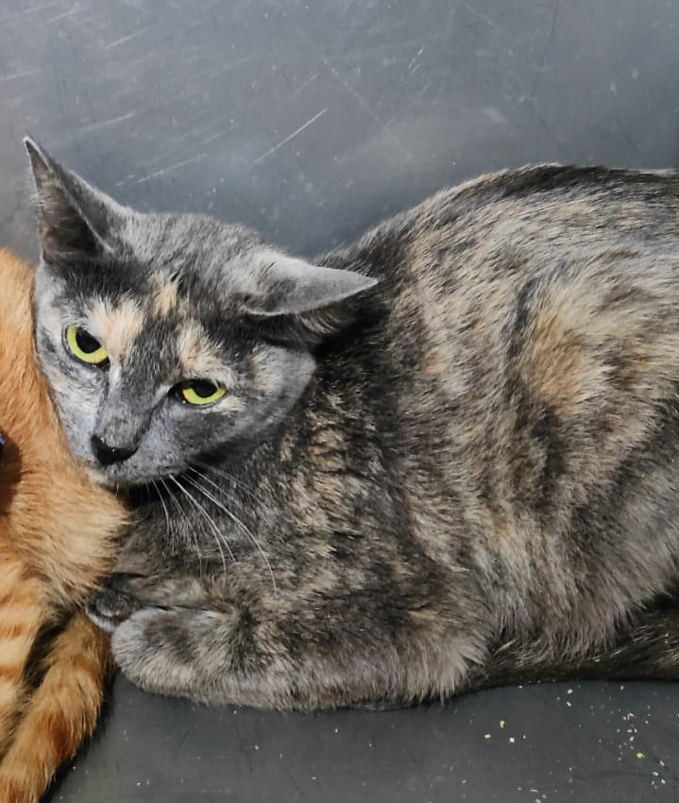 | ул. Красного маяка, д.2  17.01.2024г.
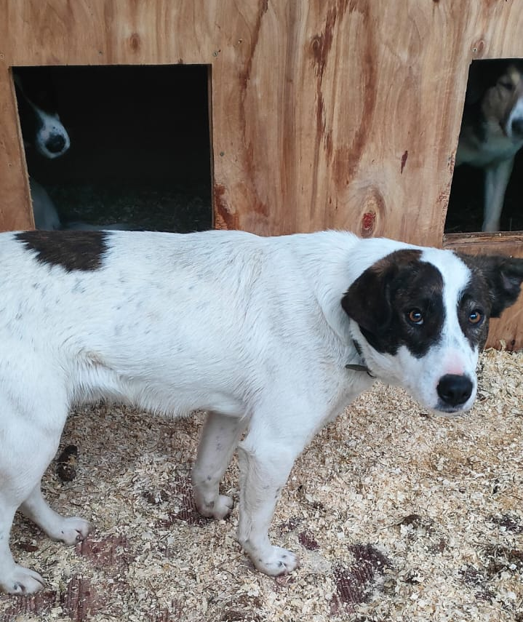 | ул. Лобанова, д.9  17.01.2024г.
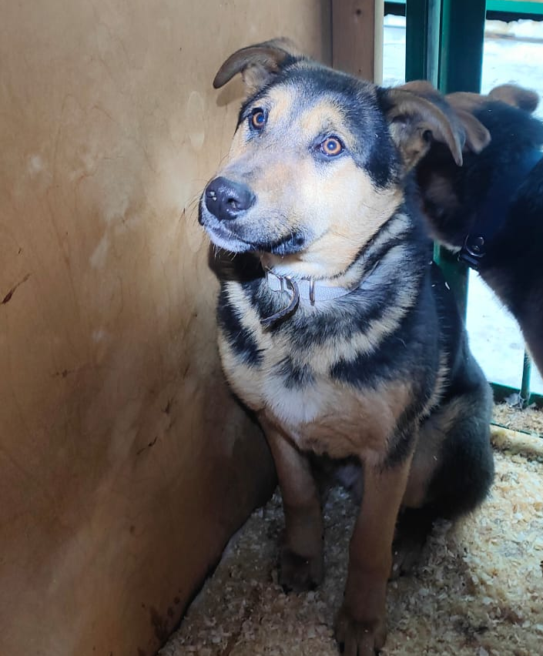 | ул. Лобанова, д.9  17.01.2024г.
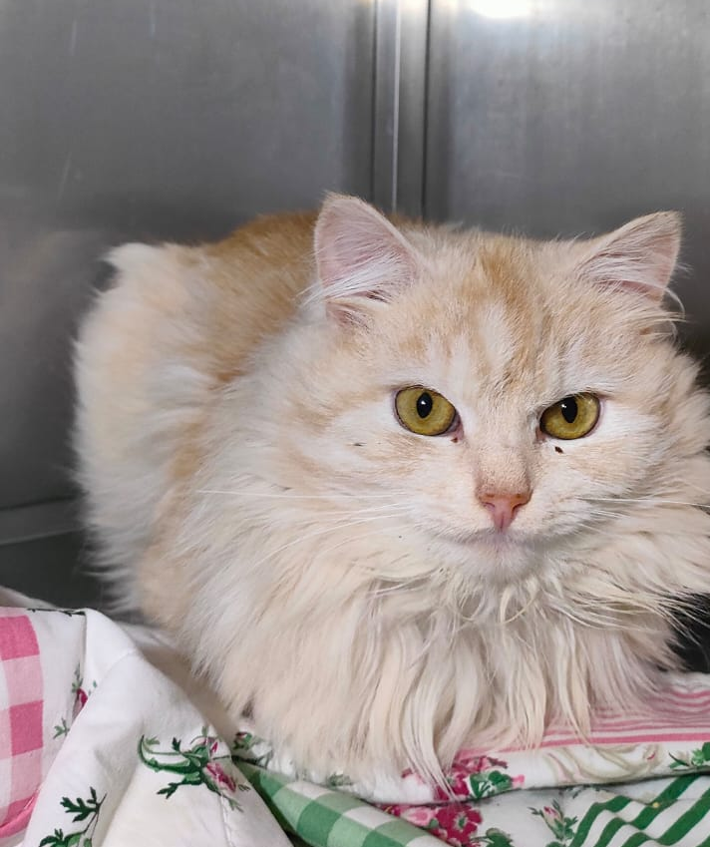 | ул. Россошанская, д.10  18.01.2024г.
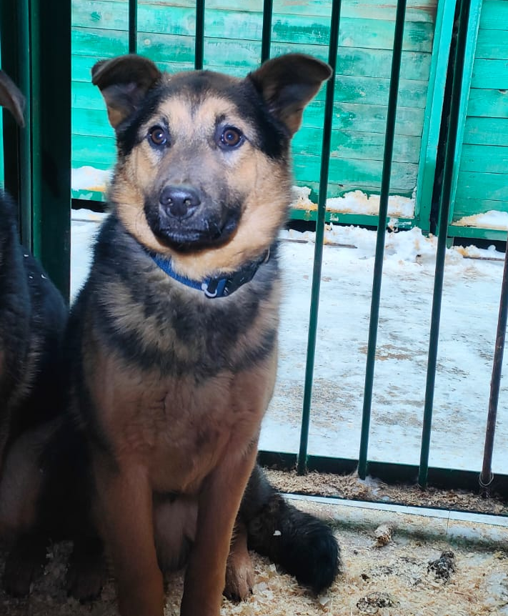 | ул. Котляковская, д.12  18.01.2024г.
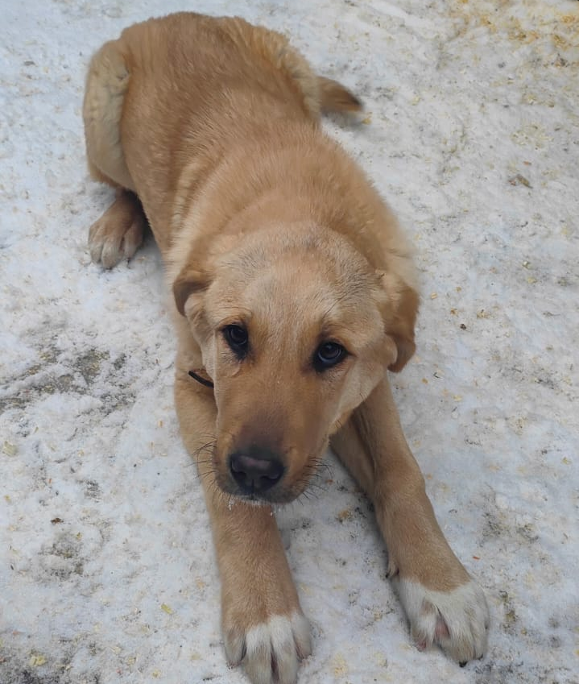 | ул. Подольских Курсантов, д.10  18.01.2024г.
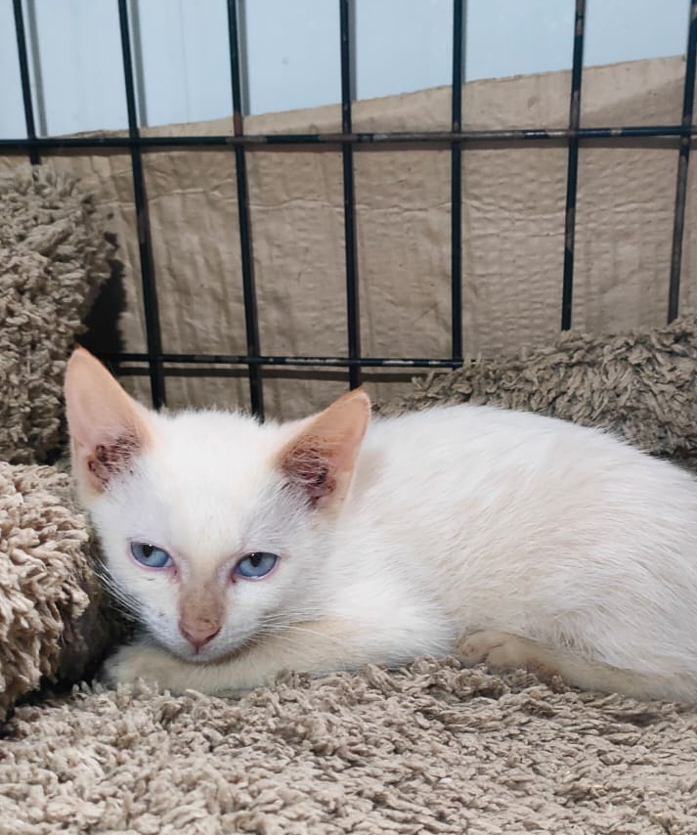 | ул. Красного маяка, д.2  19.01.2024г.
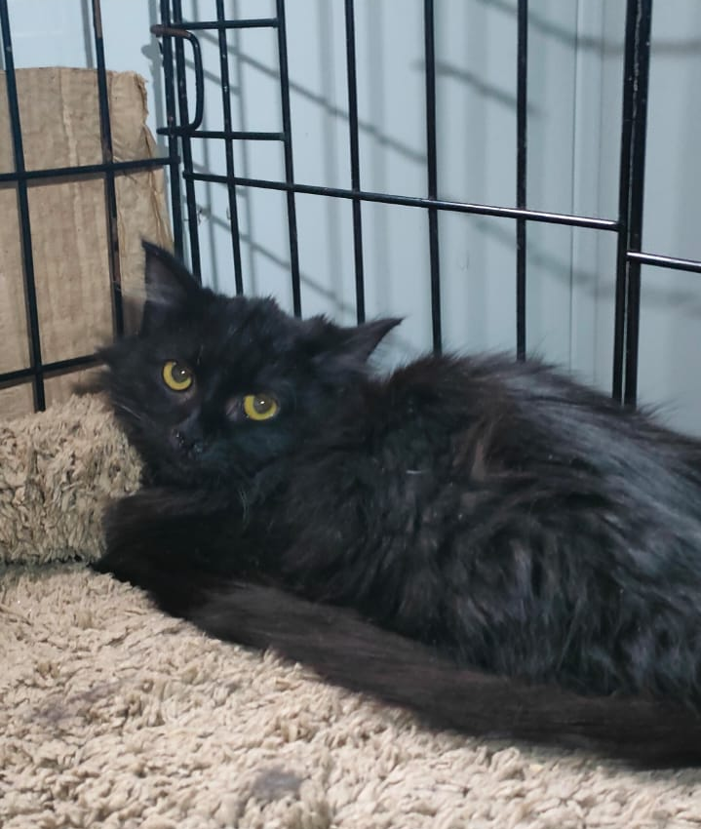 | ул. Красного маяка, д.2  19.01.2024г.
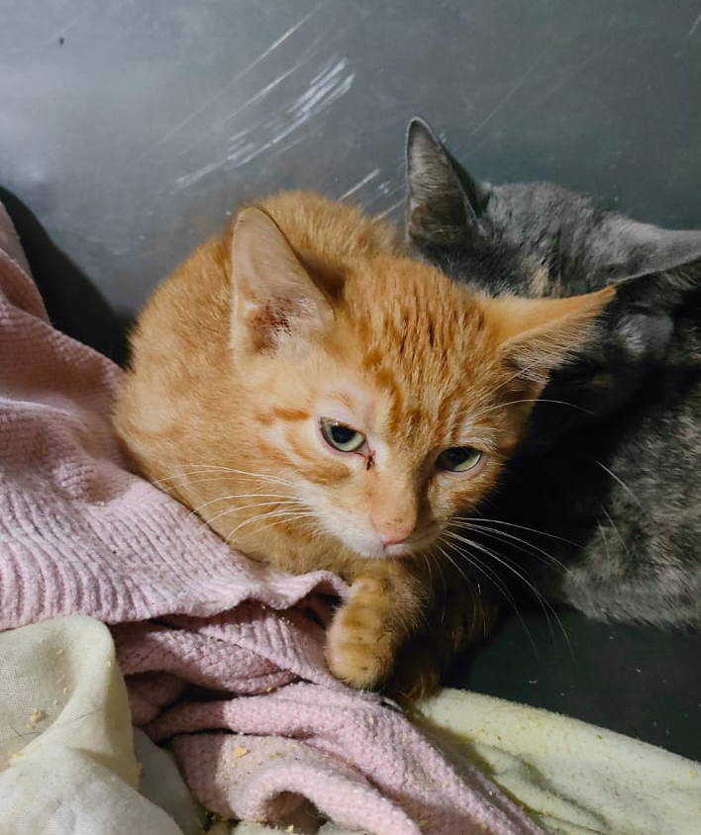 | ул. Красного маяка, д.2  19.01.2024г.
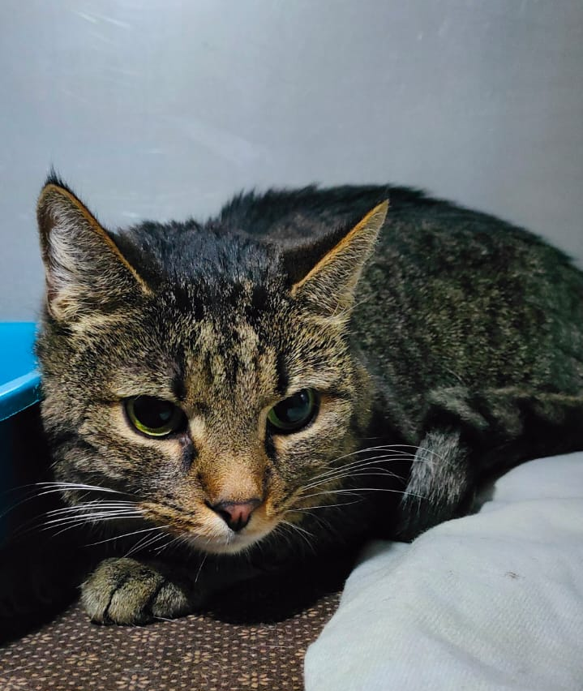 | ул. Красного маяка, д.2  21.01.2024г.
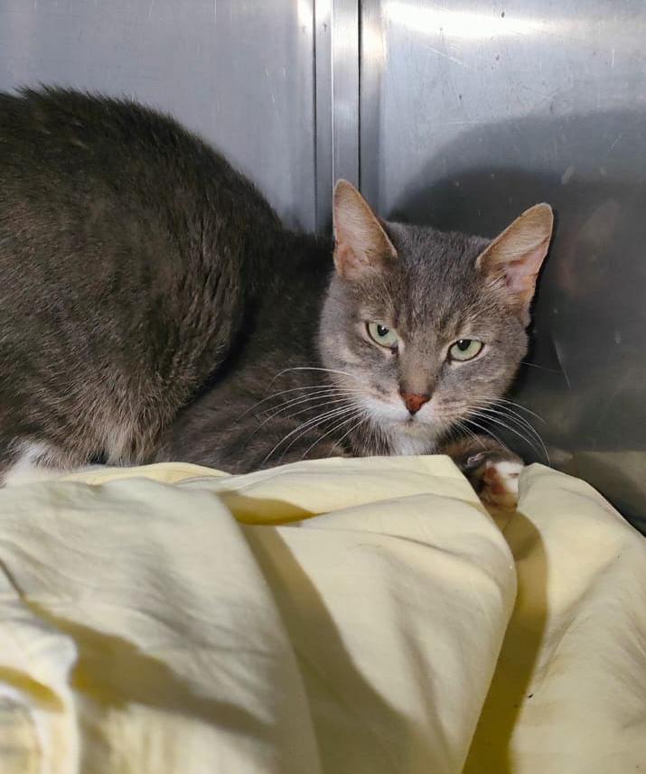 | ул. Красного маяка, д.2  21.01.2024г.
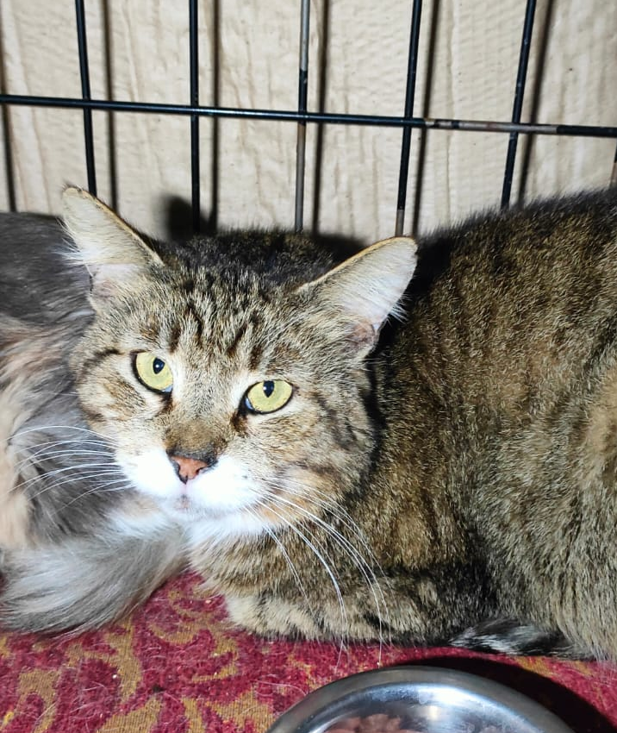 | ул. Красного маяка, д.2  21.01.2024г.
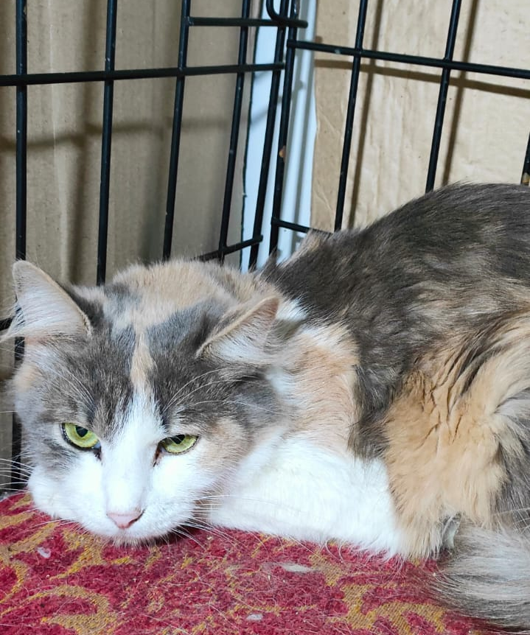 | ул. Красного маяка, д.2  21.01.2024г.
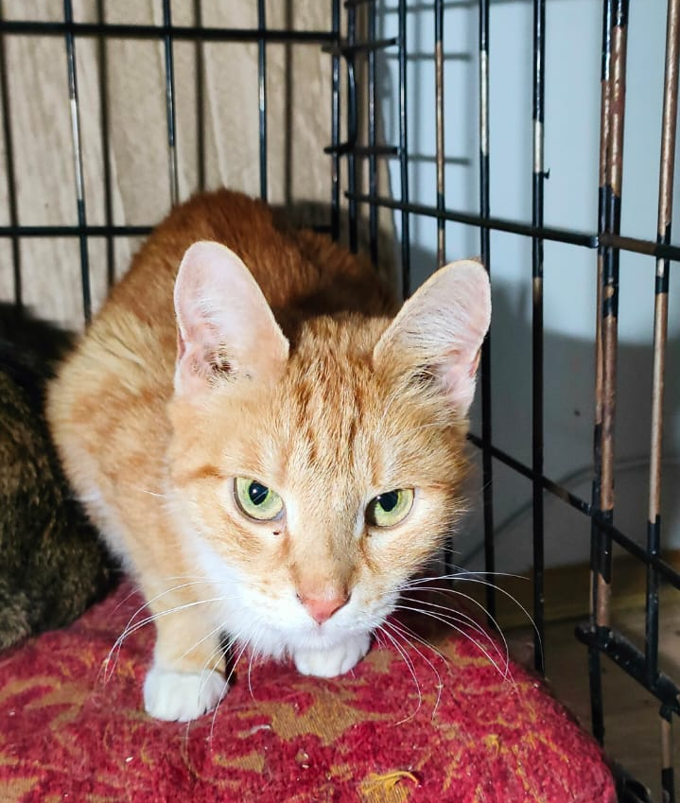 | ул. Красного маяка, д.2  21.01.2024г.

